Mar Moreno Roser

EL IMPACTO DE LAs ACTIVIDAD AGRíCOLA EN LA CALIDAD DEL AGUA

Recientes estudios de la FAO han revelado el veloz aumento en el uso de pesticidas artificiales durante las últimas décadas y su posible impacto en la calidad de los alimentos, el agua y las cosechas futuras.
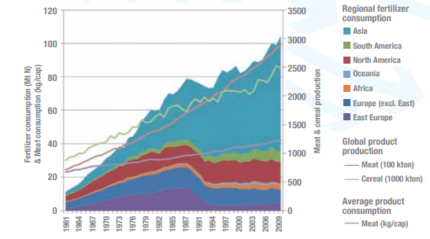
La población mundial ha aumentado en casi 5 billones de personas durante los últimos 60 años, este abrumador aumento demográfico está obviamente acompañando de una mayor demanda de alimentos y junto a esta han llegado nuevos tipos de agricultura.
La agricultura intensiva se ha convertido en el modelo mayoritario en la producción de alimentos, pues las técnicas tradicionales no pueden hacerle frente a su productividad.
¿Pero por qué es tan productivo este modelo agrícola?
Existen varios factores como la gran inversión en maquinaria, el monocultivo y el uso de pesticidas y fertilizantes químicos. Estos últimos se usan para acelerar la producción y eliminar plagas, pero su uso trae efectos muy nocivos como la contaminación de las agua subterráneas.
Esta se produce por el nitrógeno que forma parte de la composición de los fertilizantes en forma de nitratos (amónico, de calcio…) o la urea que libera amoniaco. Uno de los riesgos para la salud que tiene el consumo de estas aguas es la metahemoglobinemia caracterizada por un exceso de metahemoglobina en la sangre.

